МУНИЦИПАЛЬНОЕ БЮДЖЕТНОЕ ОБЩЕОБРАЗОВАТЕЛЬНОЕ УЧРЕЖДЕНИЕ
ГОРОДСКОГО ОКРУГА КОРОЛЁВ МОСКОВСКОЙ ОБЛАСТИ
«СРЕДНЯЯ ОБЩЕОБРАЗОВАТЕЛЬНАЯ ШКОЛА № 5»

Анализ работы отряда ЮИД
за 2019-2020 учебный год

Руководитель отряда:
Медведева Екатерина Алексеевна

г.о. Королёв
Московской области
2020

Отчет о работе кружка ЮИД за 2019-2020 учебный год
Из года в год увеличивается поток автомобилей на дорогах, что создает объективную реальность возникновения дорожно-транспортных происшествий. Причем, несчастные случаи все чаще происходят не на больших транспортных магистралях, а на маленьких дорогах, рядом с остановками, а иногда и во дворе дома. И, к сожалению, зачастую причиной дорожно-транспортных происшествий бывают дети. Это происходит потому, что учащиеся хорошо не знают правил дорожной безопасности или нарушают их, не осознавая опасных последствий нарушений.
В связи с этим возникает необходимость проведения системной работы, направленной на профилактику дорожно-транспортного травматизма среди детей школьного возраста. Наша школа давно работает в этом направлении. Особое внимание в данной проблеме уделяется подготовке младших школьников (проведение классных часов, с привлечением сотрудников ГИБДД, конкурсов, викторин и др.).
Чтобы продолжить получение новых знаний в области безопасности движения, закрепить и совершенствовать уже полученные знания и навыки в начальной школе, в школе продолжает свою работу отряд ЮИД.
Основными принципами деятельности являются:
1. Использование средств наглядности и ИКТ.
2. Добровольность участия в данном виде деятельности.
3. Активность и творческий подход к проведению мероприятий.
4. Доброжелательная и непринужденная обстановка работы отряда ЮИД.
Цель создание условий для формирования у подростков устойчивых навыков безопасного поведения на улицах и дорогах.
Задачи
Обучающие:
- Научить основным правилам дорожного движения;
- Обеспечить каждому ребенку требуемый уровень знаний по безопасному поведению наулицах и дорогах;
- Обучить правильному поведению на улицах, используя полученные знания по данномувопросу;
- Вызвать интерес к применению на практике полученных знаний, обеспечив тем своюсобственную безопасность.
Развивающие:
- Сформировать мотивацию к безопасному поведению;
- Развить у учащихся умение ориентироваться в дорожно-транспортной ситуации;
- Развить личностные качества – самостоятельность, ответственность, активность,аккуратность.
Воспитательные:
- Воспитать сознательное отношение к выполнению правил дорожного движения и бережное отношение к собственной жизни;
- Воспитать культуру поведения и дорожную этику в условиях дорожного движения;
- Сформировать активную жизненную позицию в области безопасного дорожного движения.
Работа кружка ведется в следующих направлениях:
1. Изучение правил дорожного движения;
2. Практика вождения велосипеда и оказания первой помощи;
3. Участие в соревнованиях и конкурсах;
4. Творчество.
В школе функционирует отряд ЮИД, членами которого являются обучающиеся 5-8 классов (в возрасте от 11 до 15 лет). В начале учебного года составлен план работы отряда ЮИД на 2019-2020 учебный год. Работа кружка проводилась в соответствии с утвержденным планом. В работе отряда в течение всего учебного года использовались различные формы работы: беседы «Как вести себя в общественном месте», «Будь осторожен!», «Как вести себя в автотранспорте», «История велосипеда» и др. конкурсы рисунков: «Дорога в школу», «Дорога глазами детей», «Безопасность дорожного движения», игры и соревнования на знания ПДД, проведение викторин, просмотр видеофильмов и мультфильмов, посвященных правилам дорожного движения, изготовление памяток для обучающихся и родителей. Ребята с большим удовольствием проводят практические занятия для обучающихся начальной школы.
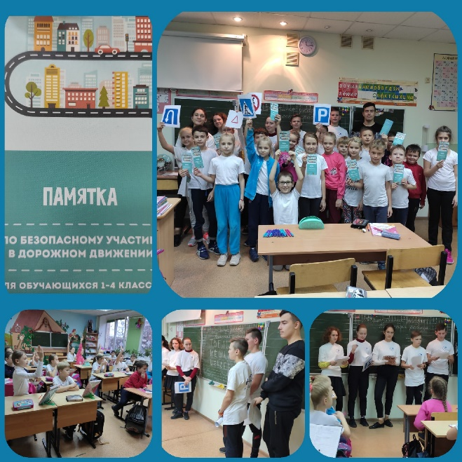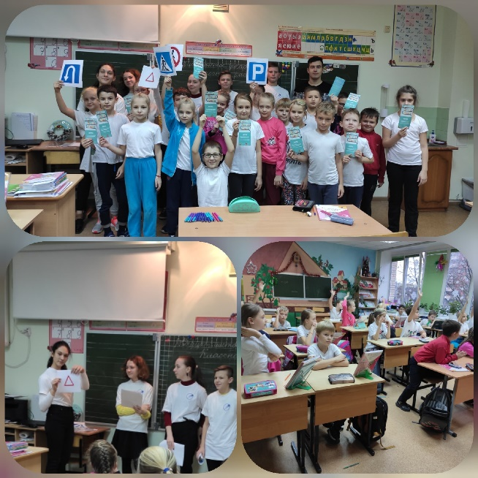
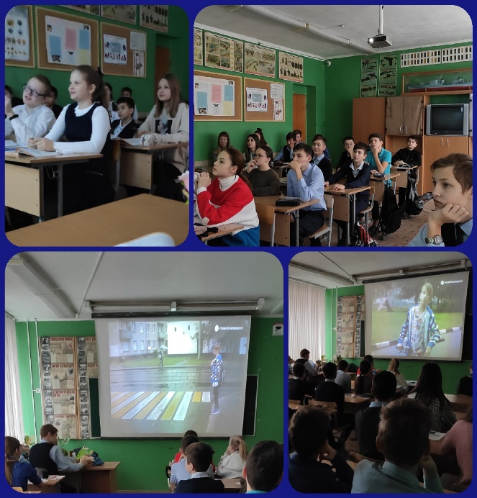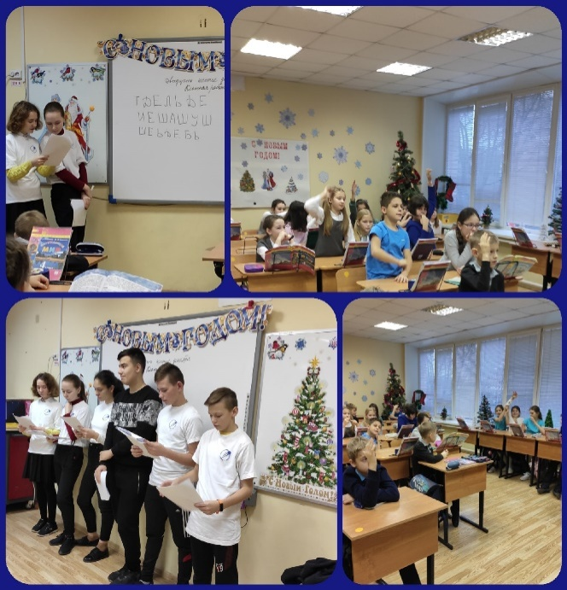
5 ноября 2019 года отряд ЮИД МБОУ СОШ № 5 под руководством Оськиной Т.А. стал победителем муниципального этапа областного марафона по пропаганде ПДД.
На зональном этапе в г. Долгопрудный ребята получили «Приз зрительских симпатий».

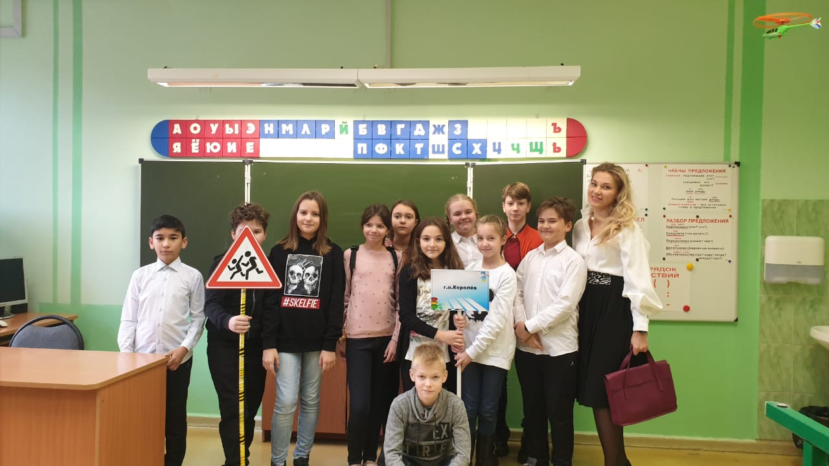
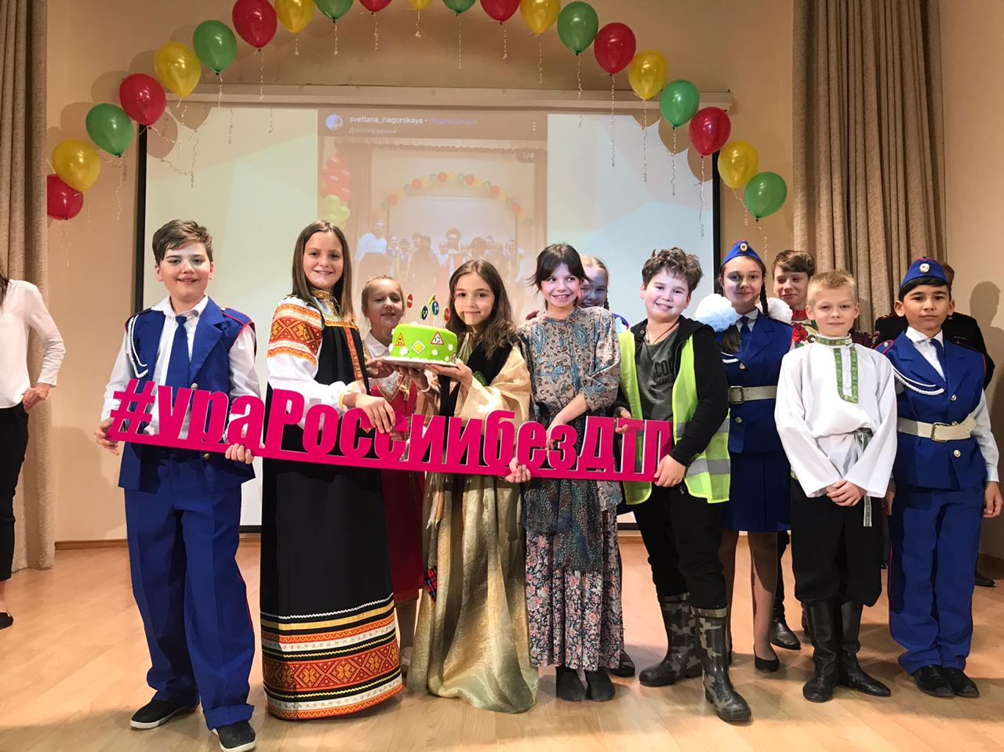
Важной задачей отряда остается привлечение внимания общественности к соблюдению правил дорожного движения на территории г. о. Королёв, для чего необходимо активизировать разъяснительную работу с обучающимися начального и основного звена, привлечение родителей, администрации школы к деятельности отряда. Работа отряда ЮИД очень нужна школе, так как мы все являемся активными участниками дорожного движения, и наша жизнь находится «только в наших надежных руках».
